INFORME TÉCNICO DE DISEÑO DE SOFTWARE MULTIPARADIGMA
Sistema de Gestión del Centro de Salud Rural “Santa Rosa”
Chugur – Cajamarca

Dato | Información
Institución | UPN
Curso | Lenguajes de Programación – UAIN1288P
Docente | Jorge Lorenzo Jacinto Gutarra
Integrantes | - De la Cruz Perez Frank Antonio  - Lazaro Solano Elias Emanuel  - Sanchez Santiago Jose Maria
Grupo / sección | GRUPO 05

Repositorio del proyecto: https://github.com/josemsan85/LP1_DESAFIO_FINAL.git
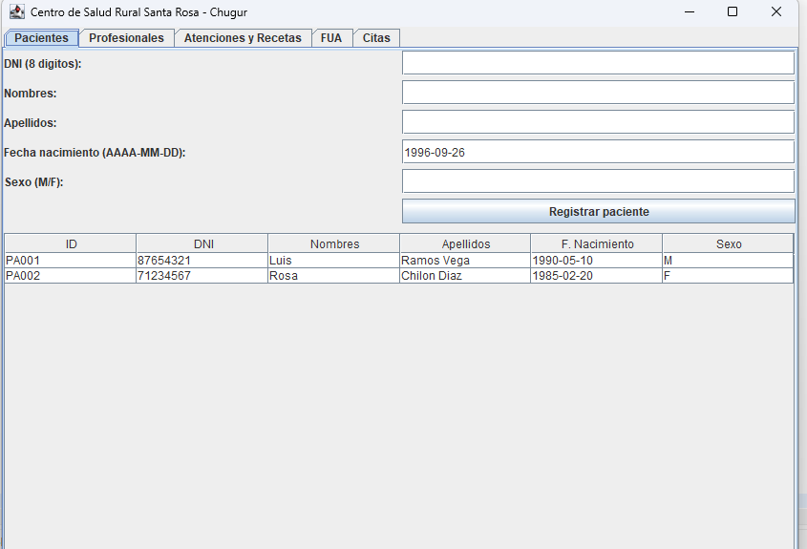

CONTENIDO
1.1 Introducción y contexto del problema
1.2 Análisis comparativo de paradigmas y selección justificada
1.3 Modelado del sistema con diagramas de clases UML
1.4 Implementación del módulo funcional operativo
1.5 Análisis de calidad del código y buenas prácticas
1.6 Conclusiones, limitaciones y recomendaciones
Referencias bibliográficas
Anexo A. Evidencias y fragmentos de código

1.1 Introducción y contexto del problema
El presente informe documenta el diseño e implementación de un sistema de software orientado a la gestión de un establecimiento de salud rural, denominado Centro de Salud Rural “Santa Rosa”, contextualizado en el distrito de Chugur, Cajamarca. La propuesta busca transformar tareas que tradicionalmente pueden realizarse de manera manual en procesos digitales para el registro de pacientes, profesionales, atenciones, recetas, formularios de atención y citas médicas. El proyecto se desarrolla como evidencia aplicada del curso Lenguajes de Programación y articula conceptos de programación estructurada, orientación a objetos y programación orientada a eventos.
La solución se concibe como un sistema de escritorio con una interfaz gráfica en Java Swing, un modelo de dominio orientado a objetos y un repositorio central en memoria implementado mediante el patrón Singleton. Como complemento, el repositorio incorpora una implementación equivalente en Python y artefactos de PSeInt para representar la lógica estructurada del proceso. Esta combinación permite demostrar la aplicación práctica de diferentes paradigmas a un mismo problema y facilita la comparación de sus ventajas según el contexto.
En coherencia con la guía del desafío, el diseño considera el tratamiento responsable de datos personales. Los ejemplos incluidos en el sistema son datos de prueba y el informe los aborda como información ficticia para fines académicos. La decisión de mantener el alcance en un prototipo de escritorio permite concentrar el esfuerzo en los conceptos de programación y modelado exigidos por el curso, dejando la persistencia permanente, la autenticación y otras capacidades empresariales como líneas de evolución.

1.1.1 Requerimientos de software identificados
ID | Requerimiento | Descripción
RF01 | Registrar pacientes | Permitir ingresar DNI, nombres, apellidos, fecha de nacimiento y sexo, generando automáticamente su historia clínica inicial.
RF02 | Registrar profesionales | Permitir registrar DNI, nombres, apellidos, especialidad y cargo del profesional de salud.
RF03 | Gestionar atenciones | Registrar fecha, motivo, diagnóstico, tratamiento, paciente y profesional responsable.
RF04 | Gestionar recetas | Crear recetas asociadas a una atención y registrar uno o varios medicamentos con indicaciones.
RF05 | Generar FUA | Crear un Formulario Único de Atención asociado a una atención, con servicio, diagnóstico y procedimiento.
RF06 | Gestionar citas | Registrar citas y permitir cambiar su estado a ATENDIDA o CANCELADA.
RF07 | Consultar información | Mostrar los registros en tablas y ventanas auxiliares para facilitar la consulta del personal.
RF08 | Conservar coherencia de relaciones | Mantener asociaciones entre paciente, historia clínica, atención, receta, FUA, cita y profesional.

1.1.2 Restricciones de diseño
- Utilizar herramientas de desarrollo abiertas y académicamente accesibles, con Java OpenJDK y un entorno compatible con Eclipse/JavaSE-21 para la solución principal.
- Implementar el módulo funcional operativo con Java Swing como interfaz gráfica y mantener una versión equivalente de la lógica de dominio en Python.
- Organizar el dominio mediante clases con encapsulamiento, relaciones explícitas y un repositorio central que permita manejar los objetos en memoria.
- Trabajar con datos ficticios de prueba y evitar presentar información personal real de pacientes o profesionales.
- Mantener comentarios y nombres de clases, atributos y métodos en español para favorecer la legibilidad y el carácter académico del proyecto.

1.1.3 Criterios de éxito
- Un usuario puede registrar y visualizar pacientes y profesionales desde la interfaz.
- Un usuario puede crear una atención, asociarla a una historia clínica, registrar una receta y generar su FUA.
- Un usuario puede programar una cita y cambiar su estado mediante eventos de la interfaz.
- Las entidades principales conservan relaciones coherentes y están representadas en el modelo UML.

1.1.4 Articulación curricular
El proyecto retoma saberes previos de fundamentos de programación: variables, tipos de datos, estructuras condicionales, ciclos, entrada/salida y modularización. Sobre esta base se incorporan los contenidos del curso relacionados con clases, herencia, encapsulamiento, relaciones entre objetos, patrones de diseño, programación funcional como recurso complementario y programación orientada a eventos. La experiencia prepara para cursos posteriores en los que se requieren diseño de software, persistencia de datos, desarrollo de aplicaciones y pruebas de software.

1.1.5 Plan de trabajo y roles
Hito | Actividad | Responsable por rol | Dependencia
1 | Levantamiento del caso y requerimientos | Analista / documentación | Ninguna
2 | Diseño del modelo de clases y UML | Diseñador de clases | Hito 1
3 | Implementación de clases Java | Programador de lógica | Hito 2
4 | Implementación de interfaz Swing y eventos | Programador de interfaz | Hito 3
5 | Implementación espejo en Python y PSeInt | Programador Python / estructurado | Hito 2
6 | Integración, revisión y preparación de evidencias | Integrador / documentación | Hitos 4 y 5

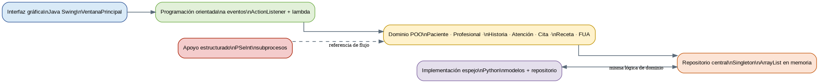
Figura 1. Arquitectura funcional sintetizada a partir de los componentes presentes en el repositorio.
La Figura 1 resume la organización lógica identificada en el repositorio: la interfaz Java Swing recibe acciones del usuario, los eventos ejecutan operaciones sobre las clases del dominio y el repositorio Singleton centraliza la creación y almacenamiento de objetos. La implementación Python conserva el mismo núcleo conceptual, mientras que los programas PSeInt sirven como representación estructurada del flujo.

1.2 Análisis comparativo de paradigmas y selección justificada
El problema del centro de salud puede resolverse desde distintos paradigmas. El proyecto utiliza una combinación en la que la orientación a objetos constituye el núcleo del dominio, la orientación a eventos resuelve la interacción de escritorio y la programación estructurada se conserva como representación del flujo procedimental. La comparación se realiza considerando mantenibilidad, modelado del dominio, interacción con el usuario y facilidad de ampliación.
Paradigma | Ventajas | Desventajas | Caso de uso en el sistema
Programación estructurada | Flujo directo, sencillo de leer y útil para algoritmos secuenciales. | Puede dificultar la gestión de relaciones complejas entre múltiples entidades. | Modelar procesos base en PSeInt: registrar paciente, atención, documentos y cita.
Programación orientada a objetos | Representa entidades reales, encapsula datos y permite herencia y relaciones. | Requiere diseñar correctamente clases y responsabilidades. | Modelo central del sistema: Persona, Paciente, Profesional, HistoriaClinica, Atención, Cita, FUA y RecetaMedica.
Programación orientada a eventos | Se adapta a interfaces gráficas y acciones del usuario. | La lógica puede dispersarse en muchos manejadores si no se organiza bien. | Botones de registro, generación de FUA, recetas y cambios de estado de citas en Swing.
Programación funcional (complementaria) | Permite callbacks concisos mediante lambda y favorece transformaciones expresivas. | No constituye el eje del modelo actual. | Expresiones lambda utilizadas en listeners y renderizadores de componentes Swing.

La selección se justifica por cuatro criterios técnicos: (1) correspondencia entre el dominio y las entidades del negocio; (2) encapsulamiento de datos y responsabilidades; (3) respuesta a eventos de una interfaz gráfica; y (4) facilidad de evolución mediante clases y relaciones explícitas. Por ello, la orientación a objetos se selecciona como paradigma principal, la orientación a eventos como mecanismo de interacción y la programación estructurada como representación conceptual de procesos. La programación funcional se incorpora de manera complementaria mediante expresiones lambda para callbacks de la interfaz.

1.2.1 Decisión de diseño trazable
Decisión | Requerimiento relacionado | Justificación técnica
Usar POO como núcleo | RF01–RF08 | Las entidades del dominio poseen estado, comportamiento y relaciones que se representan de forma directa mediante clases.
Usar Swing + eventos | RF01, RF03, RF05, RF06, RF07 | Los usuarios interactúan mediante botones, combos, tablas y cuadros de diálogo, por lo que el manejo de eventos resulta natural.
Usar Singleton en el repositorio | RF08 | Se requiere una única fuente de datos en memoria para que las pestañas de la interfaz compartan los mismos objetos.
Mantener versión Python | RF03, RF04, RF05 | Permite evidenciar el mismo dominio en otro lenguaje y comparar la aplicación de los conceptos aprendidos.

1.3 Modelado del sistema con diagramas de clases UML
El modelo UML representa el dominio del centro de salud mediante clases con atributos y operaciones. La estructura del diagrama se corresponde con las clases que aparecen en el código Java y Python. Entre los elementos centrales se encuentran Persona como abstracción base; Paciente y Profesional como especializaciones; HistoriaClinica y Atencion para el seguimiento clínico; Cita para la agenda; y FUA y RecetaMedica para los documentos derivados de la atención.
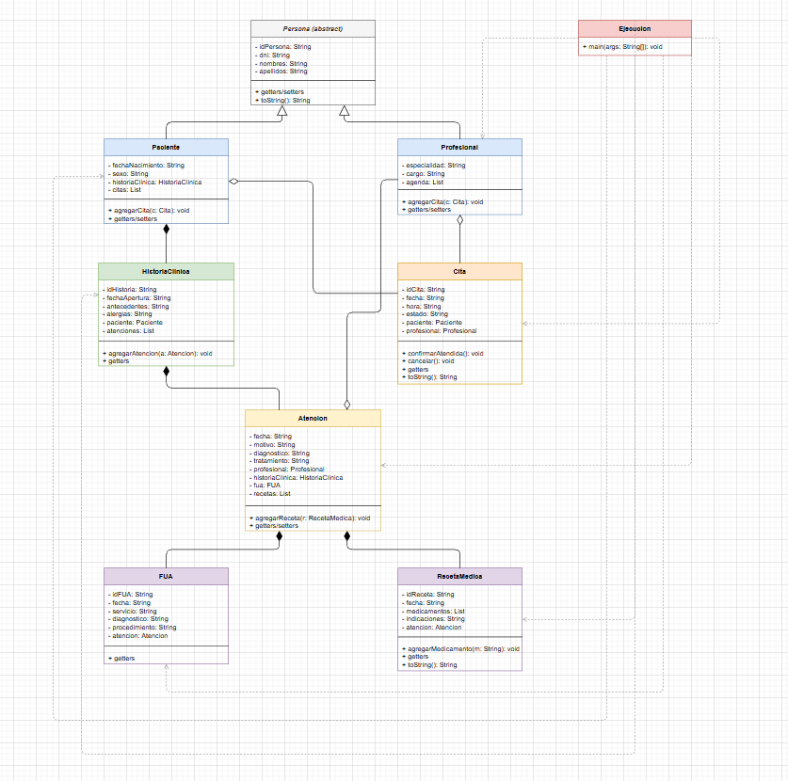
Figura 2. Diagrama de clases UML sintetizado a partir del archivo centro_salud_diagrama.drawio y del código fuente.
El diagrama evidencia tres tipos de relaciones destacados por la rúbrica: herencia, agregación y composición. La herencia aparece entre Persona y sus especializaciones Paciente y Profesional. Las relaciones de composición se emplean para expresar que una historia clínica agrupa atenciones y que una atención puede contener recetas y un FUA. Las relaciones de agenda conectan pacientes y profesionales con sus citas.

1.3.1 Herencia y polimorfismo estructural
La clase Persona es abstracta y concentra los atributos comunes de identificación: idPersona, dni, nombres y apellidos. Paciente y Profesional heredan de Persona y agregan atributos específicos de su contexto. Esta decisión evita duplicación del código común y favorece la reutilización de métodos de acceso y representación textual.
Fragmento de código 1. Abstracción Persona y clases derivadas.
public abstract class Persona {
private String idPersona;
private String dni;
private String nombres;
private String apellidos;
// getters, setters y toString()
}
public class Paciente extends Persona { ... }
public class Profesional extends Persona { ... }

1.3.2 Patrón Singleton
El repositorio central se implementa con Singleton para asegurar que la aplicación utilice una instancia compartida. Esto resulta funcional para el prototipo porque los paneles de pacientes, profesionales, atenciones, FUA y citas consultan el mismo conjunto de listas.
Fragmento de código 2. Implementación del patrón Singleton.
private static RepositorioCentroSalud instancia;
private RepositorioCentroSalud() {
cargarDatosDePrueba();
}
public static RepositorioCentroSalud getInstancia() {
if (instancia == null) instancia = new RepositorioCentroSalud();
return instancia;
}

1.3.3 Decisiones de modelado
- Paciente mantiene una historia clínica y una colección de citas, reflejando la necesidad de consultar antecedentes y agenda.
- HistoriaClinica mantiene las atenciones del paciente; la atención registra diagnóstico, tratamiento, profesional y documentos derivados.
- RecetaMedica mantiene una lista de medicamentos y se vincula con una atención específica.
- Cita almacena el estado de la agenda y ofrece operaciones explícitas para confirmar atención o cancelar la cita.
- RepositorioCentroSalud centraliza la creación de objetos e identificadores, reduciendo la dispersión de la lógica de construcción.

1.4 Implementación del módulo funcional operativo
La implementación principal se encuentra en Java y se configura para JavaSE-21. El archivo VentanaPrincipal.java construye una interfaz Swing con cinco pestañas: Pacientes, Profesionales, Atenciones y Recetas, FUA y Citas. Cada pestaña combina formularios, tablas, combos de selección y botones vinculados a manejadores de eventos.
La solución mantiene además una implementación equivalente en Python dentro de centro_salud_python. La versión Python incluye las clases Persona, Paciente, Profesional, HistoriaClinica, Atencion, RecetaMedica, Cita y FUA, además de RepositorioCentroSalud y main.py. Esta duplicación de dominio tiene valor didáctico porque demuestra la transferencia de un mismo modelo conceptual entre Java y Python.

1.4.1 Flujo de registro de paciente
- El usuario introduce DNI, nombres, apellidos, fecha de nacimiento y sexo en el formulario de pacientes.
- El evento del botón valida el DNI y verifica que nombres y apellidos no estén vacíos.
- RepositorioCentroSalud.crearPaciente() genera el identificador y crea automáticamente una HistoriaClinica.
- El nuevo paciente se incorpora a la tabla y a los combos de atención y citas.
Fragmento de código 3. Validación y registro de pacientes mediante un evento.
if (dni.length() != 8 || !dni.matches("\\d+")) {
JOptionPane.showMessageDialog(this,
"El DNI debe tener exactamente 8 digitos.");
return;
}
Paciente paciente = repo.crearPaciente(dni, nombres, apellidos,
txtFechaNac.getText().trim(), txtSexo.getText().trim());

1.4.2 Gestión de atención, receta y FUA
La atención se crea con una asociación al paciente, al profesional y a su historia clínica. Luego puede recibir recetas y un FUA. El repositorio realiza las relaciones necesarias para mantener la coherencia del modelo. En la interfaz, el usuario selecciona la atención desde un JComboBox y, mediante eventos, puede guardar la receta o generar el FUA.
Fragmento de código 4. Flujo de documentos derivados de una atención.
Atencion atencion = repo.crearAtencion(paciente, profesional,
txtFecha.getText().trim(), txtMotivo.getText().trim(),
txtDiagnostico.getText().trim(), txtTratamiento.getText().trim());
RecetaMedica receta = repo.crearReceta(atencion,
txtIndicaciones.getText().trim(), medicamentos);
FUA fua = repo.crearFua(atencion,
txtServicio.getText().trim(), txtProcedimiento.getText().trim());

1.4.3 Gestión de citas y eventos
La clase Cita encapsula el estado de la agenda mediante los valores PENDIENTE, ATENDIDA y CANCELADA. La interfaz asocia botones a operaciones de cambio de estado mediante ActionListener, lo cual evidencia programación orientada a eventos.
Fragmento de código 5. Eventos para actualizar el estado de las citas.
btnMarcarAtendida.addActionListener(e -> actualizarEstadoCitaSeleccionada(true));
btnCancelar.addActionListener(e -> actualizarEstadoCitaSeleccionada(false));

1.4.4 Programación funcional como recurso complementario
El proyecto utiliza expresiones lambda principalmente como una forma compacta de definir callbacks y renderizadores de componentes Swing. Estas expresiones no sustituyen al paradigma principal, sino que lo complementan en puntos concretos de la interfaz.
Fragmento de código 6. Uso de expresiones lambda en la interfaz.
btnRegistrar.addActionListener(e -> {
// validación, creación y actualización de la tabla
});
comboAtencionReceta.setRenderer((lista, atencion, indice,
seleccionado, foco) -> new JLabel(...));

1.4.5 Evidencia de viabilidad técnica
La viabilidad técnica del enfoque se respalda en la coexistencia de dos puntos de ejecución dentro del repositorio: Ejecucion.java, que construye una secuencia completa de objetos y muestra sus resultados por consola, y VentanaPrincipal.main(), que inicia la interfaz Swing mediante SwingUtilities.invokeLater. Además, el historial de commits muestra una evolución incremental desde las clases base hasta la interfaz gráfica, las recetas, el FUA, el repositorio Singleton y la versión Python.

1.5 Análisis de calidad del código y buenas prácticas
El análisis de calidad se centra en legibilidad, modularidad, encapsulamiento, separación de responsabilidades, trazabilidad de cambios y consecuencias del diseño sobre los usuarios. El repositorio evidencia una organización por archivos y clases, nombres de dominio consistentes y comentarios que explican decisiones relevantes.

1.5.1 Buenas prácticas observables
Práctica | Evidencia | Beneficio
Nombres significativos | Paciente, Profesional, HistoriaClinica, RepositorioCentroSalud, crearAtencion(). | Reduce ambigüedad y facilita mantenimiento.
Encapsulamiento | Atributos privados en Java; campos internos con convención de guion bajo en Python; getters/setters. | Controla el acceso al estado de los objetos.
Modularidad | Una clase por entidad principal y un repositorio central. | Permite localizar y modificar responsabilidades específicas.
Comentarios estructurados | Bloques de comentarios en VentanaPrincipal y docstrings en Python. | Ayuda a comprender la intención de módulos y eventos.

1.5.2 Principios SOLID observables
Principio de Responsabilidad Única (SRP): las clases del dominio se concentran en una responsabilidad principal. Persona administra identidad común; Paciente y Profesional agregan información específica; Cita administra su estado; RecetaMedica gestiona medicamentos; FUA representa el documento derivado; y el repositorio centraliza la creación y almacenamiento del agregado.
Principio de Sustitución de Liskov (LSP): Paciente y Profesional heredan de Persona sin modificar el contrato básico de acceso a la identidad. Los datos y operaciones heredadas continúan siendo válidos para sus especializaciones, lo que permite tratar ambas clases como formas específicas de Persona dentro del diseño conceptual.

1.5.3 Legibilidad y modularidad
La legibilidad se apoya en métodos cortos para operaciones específicas y en nombres que describen el comportamiento. La modularidad se observa tanto en la separación de las clases Java como en la correspondencia entre archivos Python y entidades de dominio. El punto que concentra mayor cantidad de responsabilidades es VentanaPrincipal.java, debido a que combina construcción de interfaz y manejadores de eventos; esta decisión es funcional para el prototipo académico, pero representa una oportunidad de refactorización futura hacia controladores o paneles especializados.

1.5.4 Consecuencias de la calidad de código sobre los usuarios
En un sistema de salud, un error de software no solo afecta la ejecución técnica; puede traducirse en pérdida de información, confusión en la agenda o registro incorrecto de una atención. Para pacientes, esto puede dificultar el seguimiento de sus consultas. Para profesionales, puede incrementar el tiempo de registro y la posibilidad de errores administrativos. Por esa razón, la calidad del código y la consistencia de las relaciones del modelo son parte de la responsabilidad ética del desarrollador.
La protección de datos también tiene un componente ético: el sistema trabaja con información que representa personas y atenciones médicas. En el prototipo se utilizan datos ficticios y el diseño evita introducir información real. Para una futura implementación productiva será necesario complementar el modelo con controles de acceso, autenticación, trazabilidad y mecanismos de protección acordes con la normativa peruana aplicable, tomando como referencia la Ley N.° 29733 y las políticas públicas de salud digital.

1.5.5 Control de versiones
El proyecto utiliza GitHub como repositorio público y mantiene un historial incremental con mensajes descriptivos en español. Los commits registrados muestran una evolución desde las clases Java, pasando por el repositorio y la interfaz, hasta la incorporación de Python y ajustes finales. Este historial facilita la trazabilidad de las decisiones y permite asociar cambios concretos con etapas del desarrollo.

1.6 Conclusiones, limitaciones y recomendaciones

1.6.1 Conclusiones
El proyecto desarrolla un prototipo coherente para la gestión de un establecimiento de salud rural y demuestra la aplicación de los conceptos principales del curso mediante una combinación multiparadigma. La orientación a objetos organiza el dominio y sus relaciones; la orientación a eventos resuelve la interacción de usuario mediante Swing; la programación estructurada está representada por los algoritmos PSeInt; y Python reproduce el dominio en un segundo lenguaje.
La selección de Persona como clase abstracta, las especializaciones Paciente y Profesional, las relaciones entre HistoriaClinica, Atencion, RecetaMedica, FUA y Cita, y el patrón Singleton del repositorio forman una estructura que permite registrar y consultar información de manera integrada. El sistema también incorpora validaciones de entrada, estados de citas y ventanas de consulta, lo cual refuerza su carácter de módulo funcional y no únicamente de ejercicio de clases.
La solución evidencia además una conexión clara entre requisitos y decisiones de diseño: las necesidades de registro se traducen en clases y formularios; la necesidad de compartir información entre módulos se resuelve con el repositorio central; y la necesidad de interacción inmediata se resuelve con listeners y eventos. El resultado es un prototipo que puede evolucionar hacia una arquitectura de mayor escala.

1.6.2 Limitaciones
- La persistencia actual se realiza en memoria mediante listas, por lo que los datos del prototipo no constituyen todavía una base de datos permanente.
- La interfaz principal concentra varios manejadores en una sola clase, lo que puede dificultar el crecimiento del sistema si se añaden muchos módulos.
- Las fechas y algunos atributos se manejan como cadenas, lo que puede evolucionar hacia tipos de fecha especializados y validaciones más rigurosas.
- El sistema es un prototipo de escritorio y no contempla todavía las necesidades de despliegue distribuido o interoperabilidad con otros sistemas institucionales.

1.6.3 Recomendaciones
- Incorporar una capa de persistencia con una base de datos y separar claramente dominio, acceso a datos e interfaz.
- Refactorizar VentanaPrincipal.java en paneles o controladores independientes para mejorar la mantenibilidad.
- Añadir autenticación, autorización y auditoría cuando el proyecto evolucione de prototipo académico a sistema real.
- Fortalecer la validación de fechas, estados y reglas del negocio antes de una implementación productiva.
- Mantener la evolución de Git con cambios pequeños, trazables y mensajes descriptivos en español.

1.6.4 Reflexión ética
El ingeniero de software tiene una responsabilidad directa sobre las personas que utilizarán un sistema de salud. Una decisión de diseño no debe valorarse únicamente por si el programa “funciona”, sino también por su impacto en la exactitud de los registros, el trabajo del personal y la privacidad de los pacientes. En un contexto rural, donde los recursos tecnológicos pueden ser limitados, la solución debe priorizar claridad, facilidad de uso y continuidad operativa. Asimismo, toda evolución futura debe evitar la exclusión de usuarios con menor familiaridad tecnológica y considerar mecanismos de capacitación y soporte.

Referencias bibliográficas
Blasco, F. (2019). *Programación orientada a objetos en JAVA*. Digitalia / Biblioteca UPN. https://digitalia.bibliotecaupn.elogim.com/a/110144
Congreso de la República del Perú. (2011). *Ley N.° 29733, Ley de Protección de Datos Personales*. https://www.leyes.congreso.gob.pe/Documentos/Leyes/29733.pdf
Martin, R. C. (2019). *Clean Code: A Handbook of Agile Software Craftsmanship*. Prentice Hall. https://www.oreilly.com/library/view/clean-code-a/9780136083238/
Ministerio de Salud del Perú. (2022). *Política Nacional de Salud Digital del Perú*. Gobierno del Perú. https://www.gob.pe/minsa
Ramallo Martínez, A. (2016). *Teoría, diseño e implementación de compiladores de lenguajes*. Digitalia / Biblioteca UPN. https://digitalia.bibliotecaupn.elogim.com/a/110025
Trejos Buriticá, O. I., & Muñoz Guerrero, L. E. (2021). *Introducción a la programación con Python*. Digitalia / Biblioteca UPN. https://digitalia.bibliotecaupn.elogim.com/a/127666
Equipo del proyecto. (2026). *LP1_DESAFIO_FINAL* [Repositorio de código]. GitHub. https://github.com/josemsan85/LP1_DESAFIO_FINAL

Anexo A. Evidencias y fragmentos de código
El repositorio contiene, entre otros, los siguientes archivos principales:
Ubicación | Contenido | Uso en el informe
src/CENTRO_SALUD/ | Clases Java del dominio, repositorio y GUI. | Implementación y UML.
centro_salud_python/ | Clases y repositorio en Python. | Comparación de lenguajes y dominio.
centro_de_salud_visuales/ | PSeInt y diagrama draw.io. | Paradigma estructurado y modelado.
.classpath / .settings/ | Configuración Eclipse y JavaSE-21. | Contexto técnico del proyecto.

